**MAP 686 Brusel v šoku! Konec imigrace! Královna podepsala příslušné zákony! Slib splněn za 8 měsíců!**

[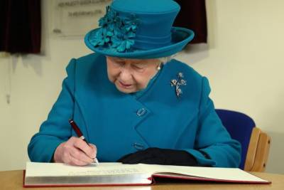](http://michalapetr.cz/lib/exe/detail.php?id=start&media=5252021010.jpg)**Konec imigrace do Velké Británie!**[**Královna podepsala příslušné zákony**](https://www.express.co.uk/news/uk/1359171/priti-patel-immigration-act-brexit)**, které zakazují imigraci!** Britská ministryně vnitra **Priti Patel** tento týden slavnostně prohlásila, *že vláda Velká Británie poprvé za životy současné generace Angličanů přebírá kontrolu nad imigrací, a Británie tak má konečně pravomoc stanovit si svůj vlastní osud.*

Kompletní pořad [**MAP 686**](https://youtu.be/ckr_igvloSQ)Královna podepsala protiimigrační zákony - slib splněn! Kompletní pořad [**MAP 685**](https://www.bitchute.com/video/cI0ZnM6baRHk/)původně 255 z února 2020, kdy jsme odvysílali, co vláda Borise Johnsona slíbila!

[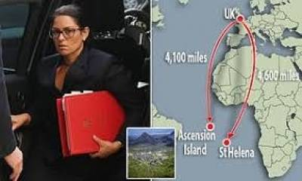](http://michalapetr.cz/lib/exe/detail.php?id=start&media=58512152158.jpg)**Priti Patel**vyhlásila konec imigrace, protože právě byly podepsány právní imigrační reformy schválené oběma komorami britského parlamentu, a ty **ukončili volný pohyb uprchlíků a imigrantů do Velké Británie.** Tato opatření začínají platit 31. prosince 2020 ve 23 hodin.

**Součástí politiky královnou schválené imigrační politiky budou vodní děla nasazovaná na obranu pobřeží před invazí imigrantů, uměle vlny, které mají zabránit člunům imigrantů, aby se dostaly k pobřeží a sítě na jejich polapení, před pobřežím Velké Británie.** O azyl nebude možné požádat legálně pouze mimo území Velké Británie, na jejích konzulátech. **Kdo se přesto do Anglie dostane nelegálně,**[**bude odvezen**](https://www.bbc.com/news/uk-politics-54349796)**do záchytných táborů v jižním Atlantiku, kde bude na britských ostrovech Assencion, Svatá Helena a Jižní Georgie držen v táborech, pod ostrahou, dokud si nevzpomene, za které země přišel, a kam tedy chce vrátit.** Další žadatelé o azyl mají být drženi na starých vyřazených lodích. **Prostě už nebude záležet jako v Evropě na tom, ze které země prcháte, a kdo v ní porušuje Vaše lidská práva, ale jenom na tom co umíte, a zda nepředstavujete pro Anglii hrozbu!**

[](http://michalapetr.cz/lib/exe/detail.php?id=start&media=58554542585.jpg)**Ministryně vnitra Priti Patel, řekla**:*že nové protiimigrační zákony budou hrát klíčovou roli při pomoci britským pracovníkům zasaženým krizí COVID-19 při zajišťování jejich pracovních míst. O imigrantech budou rozhodovat „pevná a spravedlivá“ pravidla. My jsme slíbili Britům, že ukončíme volný pohyb imigrantů a uprchlíků do Velké Británie a že vytvoříme pevný a spravedlivý imigrační systém založený na schopnostech imigrantů. Přináší mi tedy velkou hrdost oznámit splnění tohoto slibu.****Nekontrolovaná migrace napříč EU byla středem referenda o Brexitu z roku 2016.****Dnes nahrazujeme volnou imigraci přísnějšími kontrolami, a to znamená,****že uchazeči o imigraci do Velké Británie už budou posuzování pouze podle svých dovedností, místo toho, aby se posuzovalo odkud pocházejí.***

Migranti budou muset požádat o povolení k práci v Británii a budou posouzeni podle jejich výdělků, jazykových znalostí a stavu zaměstnání. Body by mohly být přidělovány také za určité kvalifikace nebo za povolání, kde je nedostatek zaměstnanců. Nízko kvalifikovaná migrace bude významně omezena, nebude existovat žádná cesta pro nábor ze zámoří na práci za minimální mzdu nebo mzdu mírně vyšší. Vláda chce přilákat nejnadanější a nejlepší z celého světa, aby pomohla pohnout ekonomikou vpřed. Špičkoví vědci a akademici budou ve Velké Británii společně s investory a podnikateli vítáni.

Vláda rovněž zavádí programy, které mají zdravotnickým a pečovatelským pracovníkům usnadnit příjezd. Patel dodala: *že nové zákony také pomohou lidem, kteří přišli o živobytí během krize COVID-19, vrátit se zpět do práce.*

[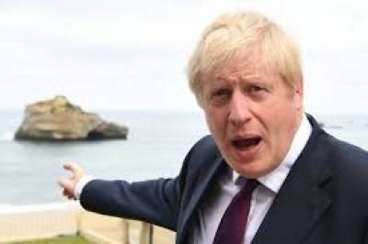](http://michalapetr.cz/lib/exe/detail.php?id=start&media=5850215210.jpg)Boris Johnson řekl: *že nový bodový systém je jednou z výhod opuštění EU. Znamená to splnění našeho slibu Britům, že znovu získají kontrolu nad našimi hranicemi, a budou zvažovat nové příchozí na základě dovedností, které mohou nabídnout, a příspěvku, který mohou poskytnout, nikoli odkud pocházejí. Přijetí tohoto mezníku znamená, že poprvé za celá desetiletí budeme mít pevný a spravedlivý imigrační systém, který bude podporovat naši ekonomiku.*

**Podle nových pravidel budou irští občané nadále moci žít a pracovat ve Velké Británii. Občané EU, kteří jsou v zemi před 31. prosincem, mohou požádat o status vypořádání, který jim umožní zůstat.**